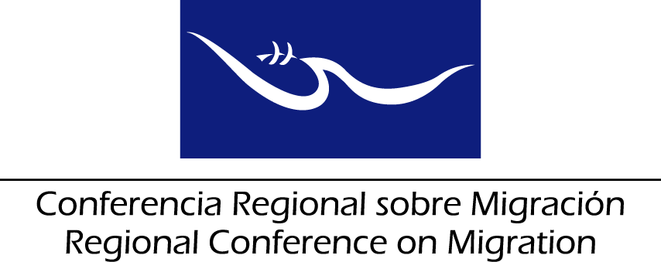

**I REUNIÓN DE LA RED DE FUNCIONARIOS DE ENLACE EN MATERIA DE PROTECCIÓN DE NIÑAS, NIÑOS Y ADOLESCENTES MIGRANTES**

**INFORME DE LA REUNIÓN DE LA RED** **DE FUNCIONARIOS DE ENLACE EN MATERIA DE PROTECCIÓN DE NIÑAS, NIÑOS Y ADOLESCENTES MIGRANTES**

**Tegucigalpa, Honduras**

**16-17 de marzo, 2017**

La Red de Funcionarios de Enlace en Materia de Protección a Niñas, Niños y Adolescentes Migrantes celebró su primera reunión los días 16 y 17 de marzo de 2017, en Tegucigalpa, Honduras, en cumplimiento con lo acordado durante la XXI Reunión Viceministerial, celebrada en San Pedro Sula, Honduras en Noviembre de 2016. Este primer encuentro de la Red contó con la participación de los siguientes países: Canadá, Costa Rica, El Salvador, Estados Unidos, Guatemala, Honduras, México, Nicaragua, Panamá y República Dominicana.

El objetivo principal de esta reunión fue consensuar un conjunto de acciones que permitan garantizar la protección de los derechos humanos, en particular de niñas, niños y adolescentes migrantes, en los países de origen, tránsito, destino y retorno mediante la identificación y el desarrollo de medidas concretas en el marco de un plan de trabajo de esta Red; así como el garantizar la protección consular impulsando acciones para la protección de niños, niñas y adolescentes migrantes.

La Red somete a consideración del Grupo Regional de Consulta sobre Migración (GRCM) su informe, el cual se desarrolla en los siguientes puntos:

1. Agradecer a las delegaciones de Canadá, Costa Rica, El Salvador, Guatemala, Honduras, México, Nicaragua, Panamá y República Dominicana por la presentación de sus informes sobre nuevos esfuerzos/buenas prácticas relacionadas con la protección de niñas, niños y adolescentes migrantes.
2. Agradecer al Vicepresidente del Comité de Naciones Unidas para la Protección de los Derechos de Todos los Trabajadores Migratorios y sus Familiares, señor Pablo Ceriani, por su presentación virtual en relación a la Observación General Conjunta sobre niños, niñas y adolescentes migrantes. En particular, tomar nota de los trabajos para desarrollar consultas regionales y de la propuesta de efectuar una de estas consultas en el marco de la CRM.
3. Tomar nota de las propuestas de acciones para el Plan de Trabajo de la Red de Funcionarios de Enlace en Materia de Protección de Niñas, Niños y Adolescentes Migrantes, presentadas por el Alto Comisionado de las Naciones Unidas para los Refugiados (ACNUR), el Comité Internacional de la Cruz Roja (CICR), la Organización Internacional para las Migraciones (OIM), la Organización Internacional del Trabajo (OIT), la Red Regional de la Sociedad Civil para las Migraciones (RROCM) y el Fondo de Naciones Unidas para la Infancia (UNICEF).
4. Agradecer la activa participación de las delegaciones en los grupos de trabajo organizados en el marco de esta Reunión con el fin de elaborar el Plan de Trabajo de la Red de Funcionarios de Enlace en Materia de Protección a Niñas, Niños y Adolescentes Migrantes. Dichos grupos de trabajo se enfocaron en las áreas de prevención de la migración irregular, protección consular, recepción y atención psicosocial, integración y reintegración e iniciativas de cooperación (en lugares de origen, tránsito, destino y retorno).
5. Tomar nota de los resultados de los grupos de trabajo organizados en esta Reunión, que han tenido como objetivo desarrollar el Plan de Trabajo de la Red de Funcionarios de Enlace en Materia de Protección a Niñas, Niños y Adolescentes Migrantes.
6. Encomendar a la Presidencia Pro-Témpore y a la Secretaría Técnica, la sistematización de la propuesta de Plan de Trabajo de la Red, elaborada a partir de la consolidación de los resultados de los grupos de trabajo. Este borrador será enviado para la consideración de los Puntos Focales de los Países Miembros de la CRM con el propósito de que la misma sea discutida y aprobada durante la próxima reunión del Grupo Regional de Consulta sobre Migración (GRCM). Se estableció el siguiente cronograma de trabajo para coordinar la preparación del borrador: envío del primer borrador el 24 de marzo; recepción de insumos de los países el 31 de marzo; envío por parte de la ST del documento revisado a los países el 5 de abril; reunión virtual para revisión grupal del borrador el 6 de abril.
7. Recibir con beneplácito la propuesta de apoyo de ACNUR para efectuar una capacitación para los(as) funcionarios(as) de la Red un día previo a la próxima reunión del GRCM, particularmente enfocada en la determinación del interés superior en la gestión de casos de violencia sexual y de género que afecten a niñas y adolescentes migrantes y con necesidades de protección internacional. Se plantea la importancia de invitar a las entidades estatales involucradas con la protección de la mujer de los Países Miembros.
8. Se solicita a los Países Miembros que para efectos de las coordinaciones de los temas de la Red, remitan a la ST los datos de contacto de los enlaces que atienden esta Red.
9. Recibir con beneplácito la información provista por México en relación con la decisión del Banco Interamericano de Desarrollo (BID) de autorizar recursos, para capacitaciones a los países de la CRM interesados, sobre el protocolo para la atención consular de niñas, niños y adolescentes no acompañados, desarrollado por UNICEF México en 2015.
10. Solicitar a la OIM la publicación de los “*Lineamientos Regionales de Actuación para la Protección Integral para la Niñez y Adolescencia en el Contexto de la Migración*”. Recibir con beneplácito el ofrecimiento de OIM de realizar procesos de formación especializados, en el marco de la Red, incorporando dichos Lineamientos y el Plan de Trabajo.
11. Solicitar a la OIM coordinar la sistematización de las herramientas existentes en la CRM relativas a la niñez y adolescencia migrante con los insumos de todos los sectores que participan en la Red de Funcionarios de Enlace en Materia de Protección de Niñas, Niños y Adolescentes Migrantes.
12. Agradecer el apoyo de las organizaciones para la realización de la Primera Reunión de la Red de Funcionarios de Enlace en Materia de Protección de Niñas, Niños y Adolescentes Migrantes: ACNUR, CICR, OIM, OIT, RROCM, Save the Children y UNICEF.
13. Agradecer al pueblo y al Gobierno de Honduras por acoger esta primera reunión de los Países Miembros de la Red de Funcionarios de Enlace en Materia de Protección de Niñas, Niños y Adolescentes Migrantes.